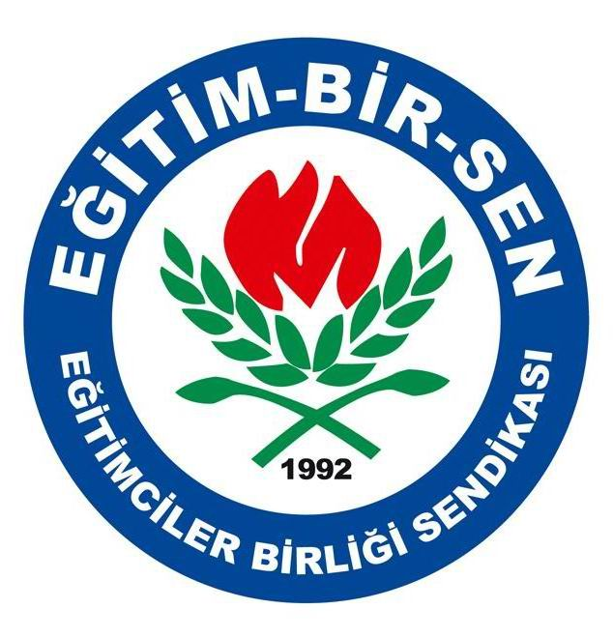
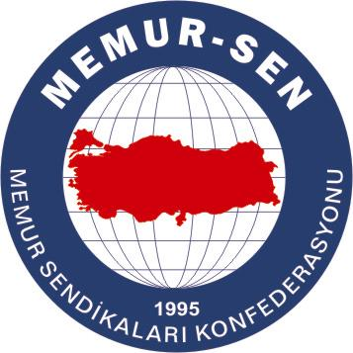
EĞİTİMCİLER BİRLİĞİ SENDİKASI

MEMUR-SEN KONFEDERASYONU
EĞİTİM-BİR-SEN GENEL MERKEZİ
BASIN AÇIKLAMASI

10/12/2010

İhmalin ve Hak İhlalinin Olmadığı Bir Dünya İstiyoruz

10 Aralık Dünya İnsan Hakları Günü, aynı zamanda insan hakları için mücadele ve dayanışma günüdür. İnsan olmak, insanla ilgili hiçbir şeye kayıtsız kalmamak için yeterlidir. Ancak, insan hakları ihlallerinin minimum noktaya çekilmesi konusunda bireysel gayretlerin yanında sivil topluma da büyük sorumluluk düşmektedir.

Eğitim-Bir-Sen olarak bu sorumlulukla; yaşama, kişi hürriyeti ve güvenliği, adil yargılanma, din ve vicdan özgürlüğü, düşünce ve ifade özgürlüğü, eğitim ve ailenin korunması hakları başta olmak üzere insan hak ve özgürlüklerinin bütününün en mükemmel şekilde yaşanacağı ve korunacağı özgürlükçü demokratik zeminlerin oluşması için çalışıyoruz, çalışmaya da devam edeceğiz.

Bugüne kadar, hakkı ihlal edenin ya da hakkı ihlal edilenin kimliğine bakmaksızın insan hakları ihlallerine sessiz kalmadık, kalmayacağız. Zulmü sona erdirmek adına zalimle mücadele etmek, ayağa kalkması için mazluma destek vermek konusundaki kararlılığımızı bir defa daha tekrarlıyoruz.

Demokrasinin, hukukun üstünlüğünün ve uluslararası barışın ayrılmaz bir parçası haline gelen insan hakları, bugün ülkelerin gelişmişlik düzeyini belirleyen göstergelerin başında gelmektedir. İnsan haklarının korunması ve geliştirilmesi, öncelikli hedeflerimiz arasında yer almalıdır. Evrensel değerler olarak nitelenen bu hak ve özgürlükler, onurlu bir yaşamın vazgeçilmez unsurlarıdır. Ancak ne yazık ki, 10 Aralık 1948’de imza altına alınan İnsan Hakları Evrensel Beyannamesi ile anılmaya başlanan ‘Dünya İnsan Hakları Günü’nün üzerinden 62 yıl geçmesine rağmen hala birçok alanda haksızlık, adaletsizlik ve ayrımcılık sürmektedir.

İnsan Hakları Evrensel Beyannamesi ile ilân edilen ve günümüzde artık bütün çağdaş anayasalarda yer alan hak ve özgürlükler, insanı en yüksek değer olarak kabul eden bir anlayışın ürünüdür. Buna rağmen, ‘Demokrasi götürmek’ adı altında Irak ve Afganistan’da yaşanan insan hakkı ihlalleri hala gözlerimizin önündedir. Afrika’da bir dilim ekmek için birbirini ezip geçen insanlara uygulanan ayrımcılık da yine, İnsan Hakları Evrensel Bildirisi’ne imza atan ülkeler tarafından yapılmaktadır. Kimin hayatta kalıp kalmayacağına karar verme konumunda bulunanların ikiyüzlülüğünü her gün yeniden ibretle seyretmekteyiz.

Türkiye’de, en temel insan haklarından biri olan kadınların eğitim ve çalışma hayatına katılması, çeşitli bahanelerle engellenmektedir. Özgürlüklerin genişletilmesi esasına dayalı sivil anayasa istek ve çalışmalarının yoğunlaştığı bir dönemde, ülkemizin bilimsel ve teknolojik gelişiminde lokomotif rol üstlenmesi gereken üniversitelerimizden bazılarının hala eski yasakçı zihniyetin etkisinden kurtulamadığını görmekteyiz.

Gençlerimiz hala, özgür eğitimin yapılması gereken üniversitelerde inançları nedeniyle derslere girememekte, Anayasa’da teminat altına alınan ‘her vatandaşın özgür eğitim alma’ hakkından mahrum bırakılmaktadır. Bu sorun, kadınlarımızı ve kızlarımızı üretimden ve toplumsal hayattan koparmakta, onları yalnızlaştırmaktadır. Bu sorun artık köklü bir çözüme kavuşturulmalı, kadınlarımız, inançlarından dolayı ötelenmeden, hem eğitim hayatında hem de çalışma hayatında özgürce yer alabilmelidir.

Devletin katı ideolojik yapısından kaynaklanan ve özgürlüklerin önünü tıkayan yasaların varlığı da bir sorundur. Başta darbe ürünü Anayasa olmak üzere, kişiye göre farklı yorumlanan yasalar insanımıza güvensizlik vermekte, özgürlük alanlarımızı daraltmaktadır.

Ülkemizde insan hakları alanında yaşanan pek çok sorun bulunmaktadır. Bu sorunların ortadan kalkmasının en temel yolu, insanı merkeze alan yeni bir Anayasa’nın ve kanunların yapılması ve uygulamanın da bu yönde yürütülmesinden geçmektedir.

İnsan Hakları Evrensel Bildirgesi’nde yer aldığı gibi, insan haklarının, hiçbir tereddüde meydan verilmeden herkese eşit şekilde uygulanması, herkesin en temel hakkıdır.

İnsanın ihmal, haklarının ihlal edilmediği, herkesin özgürce eğitim alabildiği, inancını gizlemeden istediği işte çalışabildiği bir dünyada yaşamak istiyor; 10 Aralık Dünya İnsan Hakları Günü’nün, adına uygun bir şekilde kutlanmasını umut ediyoruz.

